9 มกราคม 2567
ป.ป.ช. ปัตตานี รุดตรวจสอบประปาหมู่บ้านขนาดใหญ่มาก อบต.ปะโด
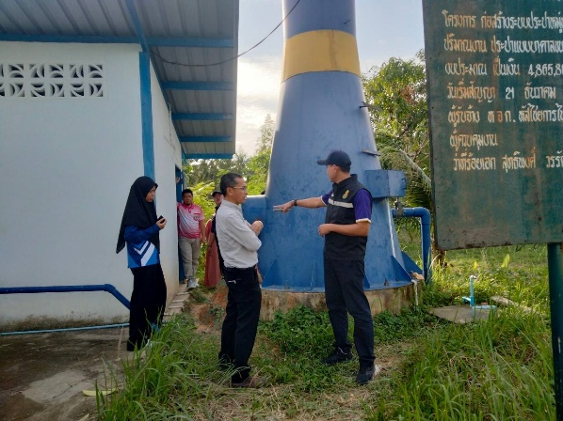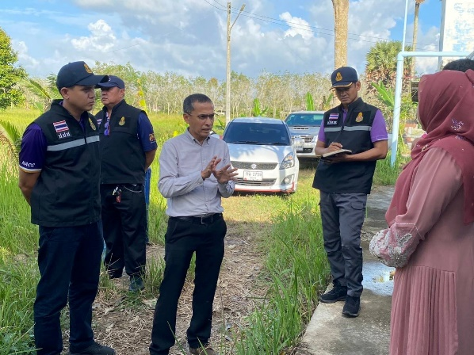

วันที่ 9 มกราคม 2567 เวลา 15.30 น. นายธีรชัย สุขเกษม ผู้อำนวยการสำนักงาน ป.ป.ช. ประจำจังหวัดปัตตานี พร้อมด้วยเจ้าหน้าที่กลุ่มงานป้องกันการทุจริต ลงพื้นที่ตรวจสอบหลังได้รับแจ้งเบาะแสว่าโครงการก่อสร้างระบบประปาหมู่บ้านขนาดใหญ่มาก หมู่ที่ 2 บ้านมะหุด ต. ปะโด อ. มายอ จ. ปัตตานี ขนาดความจุ 50 ลบ.ม. มูลค่าก่อสร้างตามสัญญา 4.86 ล้านบาท ไม่สามารถใช้ประโยชน์กับชาวบ้านได้อย่างแท้จริง และก่อสร้างไม่เป็นไปตามรูปแบบรายการ
จากการลงพื้นที่ตรวจสอบเบื้องต้นพบว่าระบบประปาใช้งานได้ไม่เต็มประสิทธิภาพ เจ้าหน้าที่ อบต.ปะโด ให้ข้อมูลเพิ่มเติมว่า เนื่องจากเครื่องสูบน้ำหอยโข่ง (เครื่องสูบน้ำดี) ถูกถอดนำไปซ่อมบำรุง 1 ตัว จากทั้งหมด 2 ตัว ประกอบกับระบบกระแสไฟฟ้าบางช่วงเวลาไม่เพียงพอ และระบบควบคลุมปั๊มน้ำอัตโนมัติเสียทำให้ต้องปิดเปิดด้วยมือ จึงทำให้ไม่สามารถ
ใช้งานได้เต็มประสิทธิภาพ ทั้งนี้การวางท่อประปายังไม่ได้ครอบคลุมทุกครัวเรือน ทำให้มีชาวบานบางส่วนยังไม่ได้ใช้น้ำประปา แต่ในระยะถัดไปได้มีแผนการขยายท่อประปาดังกล่าวให้ครอบคลุมทุกครัวเรือนแล้ว
อย่างไรก็ตามทางสำนักงาน ป.ป.ช. ปัตตานี ได้ให้ข้อเสนอแนะแนวทางเพื่อการป้องกันการทุจริต และการใช้ระบบประปาให้เต็มประสิทธิภาพ และเร่งรัดให้ทาง อบต. ดำเนินการขยายท่อประปาให้ครอบคลุมทุกครัวเรือน พร้อมทั้ง
ขอเอกสารทั้งหมดของโครงการมาตรวจสอบว่าในขั้นตอนการส่งมอบโครงการระบบประปาดังกล่าวมีประสิทธิภาพและ
การก่อร้างเป็นไปตามเอกสารสัญญาจ้าง และรูปแบบรายการหรือไม่ ต่อไป
โดยโครงการดังกล่าวมีองค์การบริหารส่วนตำบลปะโด เป็นเจ้าของโครงการ จัดจ้างโดยวิธีพิเศษ มีห้างหุ้นส่วนจำกัด หัสไชยการไฟฟ้า เป็นผู้รับจ้าง ราคากลาง 4,865,800 บาท มูลค่าก่อสร้างตามสัญญา 4,865,800 บาท กำหนดเริ่มงานวันที่ 21 ธันวาคม 2560 กำหนดแล้วเสร็จภายในวันที่ 11 กรกฎาคม 2561

